git clone [url]

git add <文件名> 从工作区加到暂存区

git add . .代表当前目录

git status 看文件状态

git commit -m

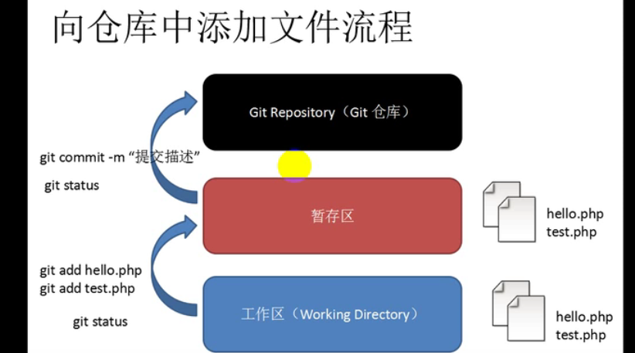

设置用户名 一次

git config --global user.name ‘[yjl1141](https://github.com/yjl1141/diploma-project/commits?author=yjl1141" \o "View all commits by yjl1141)’

git config --global user.email ‘1141953396@qq.com’

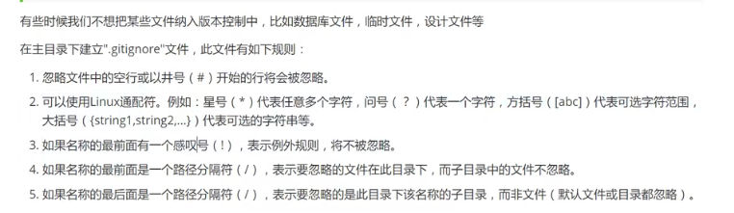

远程操作

Git clone <仓库地址>

码云生成秘钥

ssh-keygen

git remote add origin git@github.com:yjl1141/diploma-project.git

git push origin master

git pull 更新